La Gerencia del conocimiento y los sistemas de información organizacional

LUISA FERNANDA ARIAS CAÑAS

Trabajo escrito para Gerencia de Sistemas

Docente

JAVIER OSPINA MORENO

UNIREMINGTON

FACULTAD DE CIENCIAS BÀSICAS E INGENIERIA

TECNOLOGÌA EN INFORMÀTICA

MEDELLIN

2015

**Índice (tabla de contenido)**

Resumen de la gerencia del conocimiento y los sistemas de información organización**.**

1. Problema de aplicación.
   1. Desarrolle una reflexión introductoria acerca del problema de aplicación (mínimo una cuartilla)
   2. Realice un análisis acerca de las relaciones fundamentales que existe entre recursos, capacidades y ventaja competitiva organizacional. (mínimo una cuartilla)
   3. Determine En qué consiste la meta principal de la gerencia del conocimiento en una empresa.(mínimo media cuartilla)
   4. Explique la relación que existe entre gestión tecnológica y gerencia del conocimiento desde el punto de vista del capital intelectual.
   5. Construya un marco de actividades acerca de su actuar profesional como gerente del conocimiento en una empresa XY. (Mínimo 10 actividades)
   6. Realice un cuadro de riesgos proactivos acerca de la no excelente aplicación de la gerencia del conocimiento en una organización. (mínimo 15 riesgos)
   7. Diseñe un esquema gráfico en donde usted explique la importancia de implementar un sistema de gestión empresarial que tenga como soporte la inteligencia empresarial, el conocimiento explícito, el conocimiento tácito, la propiedad intelectual y la tecnología del conocimiento.
   8. Elabore un diagrama de colaboración acerca de la gerencia del conocimiento y sus sistemas de soporte (tenga presente la generación de conocimiento, la comunicación y la gestión del capital humano)
2. Elabore los siguientes Productos gráficos

2.1 Mentefacto (tema: significado básico de un sistema de información)

2.2 Mapa mental (tema: la buena gerencia del conocimiento como resultado de una buena toma de decisiones)

2.3 Mapa conceptual (tema: El conocimiento tácito como apoyo a la gran labor que desarrolla el ser humano)  
2.4 Árbol de decisión (tema: la información como principal activo de la organización).  
2.5 Cono del aprendizaje (tema: El ser humano como elemento principal de la organización)  
2.6 Diagrama causa – efecto (tema: la motivación como factor primordial en el rendimiento positivo de los integrantes de una organización)  
2.7 Arreglo matricial (tema: naturaleza de la mente humana)

2.8 Cuadro comparativo (tema: sistemas, organización y capital humano)

2.9 Diagrama de venn (tema: la era del conocimiento y el capital intelectual)

3. Describa el Perfil que debe tener un excelente gerente del conocimiento.

4. Conclusiones (mínimo 4)

5. Referencias (normas APA)

**Resumen**

Partiendo del tema central el cual es gerencia del conocimiento y los sistemas de información organizacional, hay que tener claro el concepto de conocimiento el cual consiste en  las creencias, conceptos, verdades, metodologías, y combinación de información, el cual nos lleva a la Gerencia del Conocimiento que consiste en el proceso de administrar continuamente conocimiento de todo tipo para satisfacer necesidades presentes y futuras, para identificar y explotar recursos de conocimiento tanto existente como adquiridos y para desarrollar nuevas oportunidades.

En La última década presenta dos fenómenos paralelos y contradictorios en nuestro campo, la evolución de las Tecnologías de la Información ha consolidado la importancia del papel desempeñado por la gestión de los sistemas de información en las organizaciones y, al mismo tiempo, ha ocasionado serios problemas en los procesos de toma de decisiones por parte de los directivos. El origen reside en la diferencia existente entre información y conocimiento, términos que suelen confundirse con excesiva frecuencia propiciando fisuras en las organizaciones. Una adecuada gestión del conocimiento corporativo garantizará el éxito de las organizaciones dentro de un mercado tan competitivo como el actual. El hecho de que una organización pueda gestionar de una manera adecuada sus datos y que, al mismo tiempo, esa misma organización no pueda suministrar de una manera eficaz a sus directivos información necesaria para la toma de decisiones, puede parecer una extraña paradoja e incluso encontraríamos fácilmente quien lo llegara a negar al considerarlo, en cierta manera, absurdo o imposible. La gerencia del conocimiento busca la creación, renovación, trasmisión, organización, uso y protección del conocimiento, el cual nos brinda beneficios tangibles e intangibles y desarrollo de ventajas competitivas.

En toda organización se requiere algunas condiciones para un buen funcionamiento, el cual permite y facilita la realización de tareas de una forma efectiva y eficiente, por lo tanto los sistemas de información organizacional, recopila y procesa.

Cuanta con cuatro actividades básicas:

*Entrada de información

*Almacenamiento de información.

*Procesamiento de la información

*Salida de información

**1. Problema de aplicación**

*La propiedad intelectual y los sistemas de gestión del conocimiento como centro de apoyo en el desarrollo de las actividades organizacionales.*

*“*Partiendo de que un sistema de gestión del conocimiento comprende todo aquello que contribuye a facilitar los procesos de creación y transmisión de conocimiento así como su utilización”

* 1. **Desarrolle una reflexión introductoria acerca del problema de aplicación.**

“Cuando se genera un producto, proceso o servicio novedoso, quienes están involucrados en ello se pueden ver rápidamente en la necesidad de proteger, negociar, transferir y explotar ese conocimiento, para poder convertirlo en una innovación y tener ventajas en su implementación. Nace así el ligamen que siempre existirá entre la innovación y la protección de la propiedad intelectual. Quien innova tiene éxito al aplicar un nuevo conocimiento o bien al utilizar uno existente de forma novedosa; pero ese logro puede ser efímero, a menos que se sepa cómo emplear la propiedad intelectual, dado que esta es la herramienta adecuada para hacer tangible2 ese conocimiento, por lo tanto es imprescindible si este se desea proteger, negociar, transferir o explotar con alguna ventaja”. (Herrera R, 2011).

“La protección de la propiedad intelectual es un elemento necesario dentro de los sistemas nacionales de innovación y de gestión del conocimiento; es una herramienta que permite tener control sobre los activos intelectuales generados, ya sea para restringir su acceso a los competidores o establecer alianzas con otras organizaciones a fin de poder llevar al mercado oportunidades para innovar”. (Herrera R, 2011).

La propiedad intelectual protegida por otros puede y debe constituirse en fuente de información para la generación de nuevo conocimiento. Entre las diferentes formas de protección de la propiedad intelectual, se incluyen: derechos de autor, patentes, modelos de utilidad, diseños industriales, marcas, variedades vegetales, secretos y conocimiento tradicional. las realidades útiles de la protección de la propiedad intelectual y así sacar de los bufetes de abogados un tema que debe ser conocido tanto por los generadores de conocimiento como por los tomadores de decisión dentro de los sistemas nacionales de innovación, en especial de países que aspiran al desarrollo.

En este papel se maneja la noción de los sistemas de gestión del conocimiento. Bajo este concepto se considera a la organización como una suprarred que enlaza redes de personas, información y tecnología de comunicaciones. La gestión del conocimiento procura maximizar el aprendizaje organizacional con miras a incrementar su competitividad global.

“El conocimiento puede definirse como aquella información almacenada en una entidad y que puede ser utilizada por la inteligencia de acuerdo a ciertos objetivos. Se puede dividir el conocimiento en dos grupos: uno natural que pertenece a los organismos vivos con sistema nervioso y el otro, artificial, que poseen aquellos mecanismos que simulan o reproducen parcialmente al sistema natural. En el caso del hombre, el conocimiento es producto de procesos mentales que parten de la percepción, el razonamiento o la intuición. En ese sentido, uno de los conceptos fundamentales para el conocimiento es la capacidad de relación o asociación entre estos”. (RRHH, 2008)

* 1. **Realice un análisis acerca de las relaciones fundamentales que existe entre recursos, capacidades y ventaja competitiva organizacional.**

“Al hacer un análisis interno de los recursos y capacidades de la empresa hemos de distinguir estos cuando queremos lograr una ventaja competitiva. Los recursos son activos de la empresa, y para lograr la referida ventaja competitiva han de trabajar juntos para crear capacidades organizativas (o rutina organizativa). De esta manera los recursos se transforman en capacidades, creando flujos para la empresa. Esas capacidades o rutinas organizativas son las relaciones habituales, las tareas, la forma de trabajar de una empresa, y se utilizan para trabajar con eficacia, con el menor gasto de recursos, tiempo y esfuerzo.

Las capacidades o rutinas organizativas eficaces crea capacidades para la empresa, y desde ahí nace la ventaja competitiva para la empresa. En este sentido competitivo, la estrategia se basa en las capacidades de la empresa para lograr la supervivencia de la misma y desde ahí los objetivos fijados. Y esto está ligado a los factores claves de éxito de un determinado sector, lo que une la estrategia con el ámbito sectorial”. (aulafacil.com, 2000).

El análisis de recursos y capacidades pretende identificar las potencialidades de la organización y, sobre todo, aquellos factores que nos diferencian del resto y pueden proporcionar lo que se denomina una “*ventaja competitiva*”. Se entiende por ventaja competitiva “*Las características o atributos poseídos por un producto o marca que le confieren una cierta superioridad sobre los competidores inmediatos*”. (Lambin, 1995).

“La identificación de recursos y capacidades nos permite diagnosticar los puntos fuertes sobre los que apoyar las estrategias y como minimizar los puntos débiles, para poder formular y elegir una estrategia que explote los principales recursos y capacidades, asegurar que los recursos y capacidades se están empleando adecuadamente y cubrir las carencias y debilidades actuales”. (Grant, 1996).

* 1. **Determine En qué consiste la meta principal de la gerencia del conocimiento en una empresa.**

"La meta principal de la gerencia del conocimientoconsiste en promover la capacidad intelectual de la empresa entre los trabajadores individuales del conocimiento, quienes toman las decisiones cotidianas que, en forma agregada, determinan el éxito o fracaso de un negocio." (Microsoft, Junio 2000).

En este contexto, es necesario visualizar el conocimiento-cómo se conoce, quién sabe, cómo se usa, qué tipos de conocimiento son más relevantes para definir y potenciar las ventajas competitivas de la empresa-como la columna vertebral de la corporación. Cualquier iniciativa de Gestión del Conocimiento que se tome en forma aislada, sin interconectarla con todas las esferas de la organización, está destinada al fracaso o a tener un impacto considerablemente limitado.

“Desafortunadamente, no hay una definición universal de Gestión del Conocimiento, al igual que no hay un acuerdo con respecto a que constituye conocimiento. Por este motivo es mejor pensar en este concepto dentro del contexto más amplio”. (Barros, 2009).

“La Gestión del Conocimiento es aprovechar los recursos y experiencias existentes en la organización, de tal manera que su personal de planta, consultores y colaboradores puedan encontrar, seleccionar y aplicar las mejores prácticas, en lugar de reinventar la rueda cada vez”. (Barros, 2009).

* 1. **Explique la relación que existe entre gestión tecnológica y gerencia del conocimiento desde el punto de vista del capital intelectual.**

“La [Gestión](http://www.monografias.com/trabajos15/sistemas-control/sistemas-control.shtml) Tecnológica es [conocimiento](http://www.monografias.com/trabajos/epistemologia2/epistemologia2.shtml) y es una práctica. Es un [sistema](http://www.monografias.com/trabajos11/teosis/teosis.shtml) de conocimientos y prácticas relacionados con los [procesos](http://www.monografias.com/trabajos14/administ-procesos/administ-procesos.shtml#PROCE) de creación, [desarrollo](http://www.monografias.com/trabajos12/desorgan/desorgan.shtml), transferencia y uso de la [tecnología](http://www.monografias.com/Tecnologia/index.shtml). Algunos conciben este sistema como "una colección de [métodos](http://www.monografias.com/trabajos11/metods/metods.shtml) sistemáticos para la gestión de procesos de aplicación de conocimientos, extender el rango de actividades humanas y producir [bienes](http://www.monografias.com/trabajos16/configuraciones-productivas/configuraciones-productivas.shtml) y [servicios](http://www.monografias.com/trabajos14/verific-servicios/verific-servicios.shtml)" (Kanz and Lam, 1996).

Mientras otros, como el National Research Council (NRC) de [Estados Unidos](http://www.monografias.com/trabajos7/esun/esun.shtml), lo considera integrado por los conocimientos de "[ingeniería](http://www.monografias.com/trabajos14/historiaingenieria/historiaingenieria.shtml), [ciencias](http://www.monografias.com/trabajos11/concient/concient.shtml) y disciplinas del área de gestión, para planear, desarrollar e implementar capacidades tecnológicas en el [diseño](http://www.monografias.com/trabajos13/diseprod/diseprod.shtml) y el logro de los [objetivos](http://www.monografias.com/trabajos16/objetivos-educacion/objetivos-educacion.shtml) estratégicos y operacionales de una [organización](http://www.monografias.com/trabajos6/napro/napro.shtml)" (Khalil, 1998).

Es un sistema de conocimientos o región de conocimientos, en los términos que plantea Mario Díaz (1995).

La organización del conocimiento; constituido por conceptos y proposiciones sobre relaciones entre estos conceptos, [modelos](http://www.monografias.com/trabajos/adolmodin/adolmodin.shtml) y [teorías](http://www.monografias.com/trabajos4/epistemologia/epistemologia.shtml) sobre los procesos de [toma de decisiones](http://www.monografias.com/trabajos12/decis/decis.shtml) y ejecución de [acciones](http://www.monografias.com/trabajos4/acciones/acciones.shtml) relacionados con las tecnologías, en [organizaciones](http://www.monografias.com/trabajos6/napro/napro.shtml), [empresas](http://www.monografias.com/trabajos11/empre/empre.shtml), países y regiones”. (Christian, 2010).

“Pero la gestión tecnológica no es un campo del saber meramente especulativo sobre la tecnología y su desarrollo. Es también una práctica so-portada en un conocimiento derivado del [análisis](http://www.monografias.com/trabajos11/metods/metods.shtml#ANALIT) y la [interpretación](http://www.monografias.com/trabajos37/interpretacion/interpretacion.shtml) de las observaciones del [comportamiento](http://www.monografias.com/trabajos16/comportamiento-humano/comportamiento-humano.shtml) del desarrollo tecnológico, como [proceso](http://www.monografias.com/trabajos14/administ-procesos/administ-procesos.shtml#PROCE) social, y resultado de las observaciones de este proceso en organizaciones y países, y de su relación con el proceso de desarrollo global de las [sociedades](http://www.monografias.com/trabajos16/evolucion-sociedades/evolucion-sociedades.shtml) modernas”. (Christian, 2010).

* 1. **Construya un marco de actividades acerca de su actuar profesional como gerente del conocimiento en una empresa XY. (Mínimo 10 actividades)**

|  |  |  |  |
| --- | --- | --- | --- |
| **Marco de actividades del buen gerente del conocimiento** | | | |
| **Actividades a desarrollar** | **Acciones a ejecutar** | **Tareas planificadas** | **Observaciones** |
| Formular una estrategia de alcance organizacional para el desarrollo,  adquisición y aplicación del conocimiento | Divulgación del conocimiento | Lecciones aprendidas  Mejores prácticas  Socializaciones | Para que todos los miembros de la organización puedan utilizar el conocimiento en el contexto de sus actividades diarias |
| Promover el mejoramiento continuo de los procesos del negocio, enfatizando la generación y utilización del conocimiento. | Facilitar la efectiva y eficiente generación de nuevo conocimiento | Actividades de investigación y desarrollo.  Aprendizaje a partir de casos históricos. | Asegurarse que toda persona en la organización sabe dónde se encuentra disponible el conocimiento en la empresa. |
| Codificar y compartir las mejores practicas | Benchmarking interno para transferir las mejores practicas | Identificar qué se va a someter a benchmarking  Identificar organizaciones o procesos comparables  Describir la discrepancia con el desempeño actual  Comunicar y obtener colaboración  Implementación | Las mejores prácticas deben ser implantadas dentro de la estructura funcional ya existente.  Se busca permanentemente las mejores prácticas |
| Crear directorios de conocimiento | Elaborar mapas de conocimiento y páginas amarillas de expertos | Desarrollar guías y listados de personas, o documentos, por áreas de actividad o materias de dominio que faciliten la localización del conocimiento dentro de la Organización.  Mapear recursos y activos de conocimiento, mostrando qué conocimiento existe en la organización y dónde puede ser encontrado. | Trazar estrategias que permitan “anclar” el conocimiento a la organización y se posibilite su uso |
| Crear redes de conocimiento | Foros on-line (para comunicar y discutir)  Foros on-line interactivos (para interactuar entre los miembros de la organización, usuarios y clientes). | Identificar las ventajas competitivas, los factores de éxito, que genera compartir los conocimientos con cada uno de los miembros de la Red.  Resaltar la importancia de establecer mecanismos de transferencia y utilización de los conocimientos. | Son un medio de cooperación para:  Intercambiar información,  Compartir conocimiento, fomentar los valores cooperativos, reconocer el valor estratégico del conocimiento, promover la creación de conocimiento |
| Juego alcance la estrella del conocimiento | Explicar el juego que consiste en arrancar una estrella de un tablero, la cual tendrá una pregunta sobre la empresa en su parte posterior y deberá ser respondida por el empleado, quien puntuara de acuerdo a si acierta o no en la respuesta. | Divulgarlo en la organización.  Establecer hora y fecha de realización.  Llevarlo a cabo en forma juiciosa | El ganador será el que más puntaje acumule y será premiado |
| Realizar capacitaciones | Identificar necesidades de capacitación | Definir temáticas de conocimiento sobre las cuales se trabaja o trabajará en  cada línea de acción  Construir un formato de entrevista para recolectar información de los colaboradores, mediante el cual se pueda profundizar en el conocimiento de la experiencia y experticia de los miembros de la empresa. | Sin duda alguna que mejorar el desempeño de los trabajadores en cada una de sus áreas, al tener más conocimiento sobre su labor. |
| Designación de un coordinador para la transferencia de conocimiento | Verificar perfiles y competencias para escogerlo | Una vez escogido debe estimular el intercambio de experiencias entre los trabajadores y establecer ejemplos  Formalizar la cooperación informal | El conocimiento no puede ser bien gerenciado hasta que alguien o algún grupo en la empresa tengan la clara responsabilidad de hacer ese trabajo. |
| Sistema de incentivos con relación a los criterios de conocimiento | Crear el manual de estímulos e incentivos para las personas que se destaquen en la gestión del conocimiento.  Divulgar dicho manual. | Escoger al personal que se ha destacado en este aspecto y premiarlo | Esto motiva las personas a buscar la manera de sobresalir en el tema |
| Implementación de las TIC | Construir en la intranet de la organización una aplicación web, que permita compartir, almacenar y administrar el conocimiento de la organización y sus miembros.  Tener a disposición herramientas que  permitan realizar mapas de conceptos, bases de datos orientadas a objetos y  con características multimediales, inteligencia artificial orientada  a la adquisición de conocimiento, a la representación del mismo, al soporte en toma de decisiones, a la minería de datos y a la difusión del conocimiento. | Desarrollar infraestructura y aplicaciones de tecnología de información para la distribución del conocimiento.  Depurar la información recolectada, sintetizarla y organizarla. | Las tic se han convertido en un elemento trascendental en nuestra forma de trabajar, y es imposible pensar el trabajo de un profesional o el desempeño de una compañía sin ellas. |
| Creación de equipos de trabajo y grupos de proyectos | Seleccionar el personal que conformara el grupo de trabajo | Determinar proyectos a desarrollar  Compartir la [responsabilidad](http://es.wikipedia.org/wiki/Responsabilidad) al buscar soluciones desde diferentes puntos de vista.  Se reducen los tiempos en las investigaciones al aportar y discutir en grupo las soluciones | En los equipos de trabajo, se elaboran unas reglas, que se deben respetar por todos los miembros del grupo |

* 1. **Realice un cuadro de riesgos proactivos acerca de la no excelente aplicación de la gerencia del conocimiento en una organización. (mínimo 15 riesgos).**

|  |  |  |  |
| --- | --- | --- | --- |
| **Cuadro de riesgos proactivos** | | | |
| **Descripción del riesgo** | **Tipo de riesgo** | **Probabilidad de que ocurra** | **Plan de contingencia** |
| Falta de capacitaciones | Desactualizacion | Alta | Capacitaciones periodicamente. |
| Trabajo en equipo | No seguir los lineamientos de la empresa | Alta | Conformar equipos de trabajo. |
| Falta de liderazgo | No hay una cabeza visible que guie la empresa. | Alta | Lider |
| Falta de nuevas ideas | Estancamiento | Alta | Planeacion de nuevas ideas. |
| Resistencia al cambio | personal | Alta | Eliminar la resistencia. (despidos) |
| Pérdida de competitividad y posicionamiento en el mercado | organizacional | Alta | Invertir en avances tecnológicos e innovación. |
| Desconocimiento de la organización | personal | Alta | Socializar la estructura y plataforma estratégica de la organización. |
| Falta de estructura tecnológica | tecnológico | Alta | Adquirir tecnologías como bases de datos de conocimiento, portales, workflows, cuyo fin es servir de soporte a las actividades de gestión del conocimiento. |
| Falta de conocimiento de los beneficios de la gestión del conocimiento | personal | Alta | Socializar a todos los beneficios que trae la gestión del conocimiento para la empresa. |
| Perdida de la capacidad para analizar informaciones corporativas y atribuirles nuevos usos | personal | Alta | Capacitaciones en análisis de información y estudios del mercado |
| Pérdida de capacidad para crear procesos que habiliten a los trabajadores de cualquier local a acceder y utilizar información para conquistar nuevos mercados | personal | Alta | Asistencias a cursos de emprendimiento. |
| Perdida del capital intelectual de la organización | personal | Alta | Educar a los empleados en la creación, uso y formas de compartir el conocimiento. |
| Quiebra del negocio | organizacional | Alta | Implementar un nuevo modelo de gestión del conocimiento. |
| Aislamiento de la organización | organizacional | Alta | Buscar nuevos mercados y formas de comunicación y de negocios con el entorno. |
| Baja productividad | personal | Alta | Brindar incentivos y estímulos al personal para que mejore su rendimiento. |

* 1. **Diseñe un esquema gráfico en donde usted explique la importancia de implementar un sistema de gestión empresarial que tenga como soporte la inteligencia empresarial, el conocimiento explícito, el conocimiento tácito, la propiedad intelectual y la tecnología del conocimiento.**

: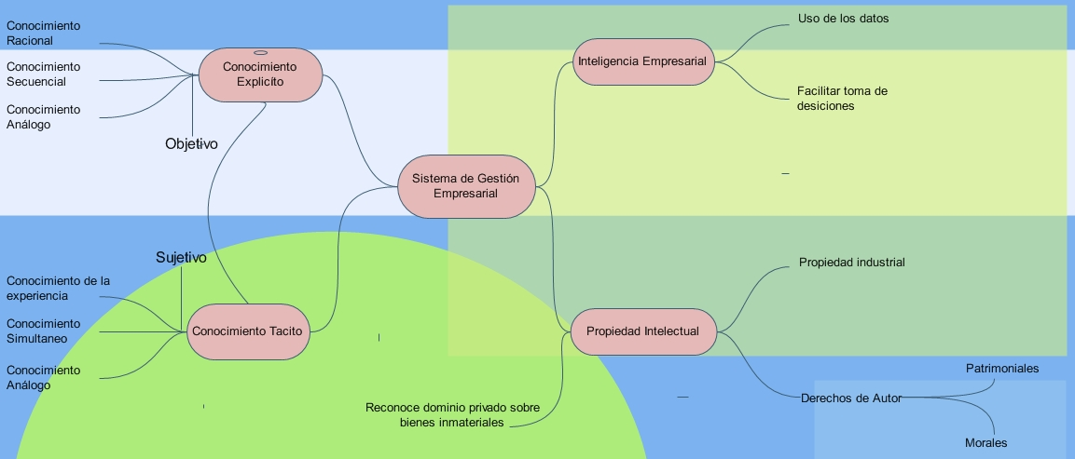

Fuente: Elaboración Propia

* 1. **Elabore un diagrama de colaboración acerca de la gerencia del conocimiento y sus sistemas de soporte (tenga presente la generación.**

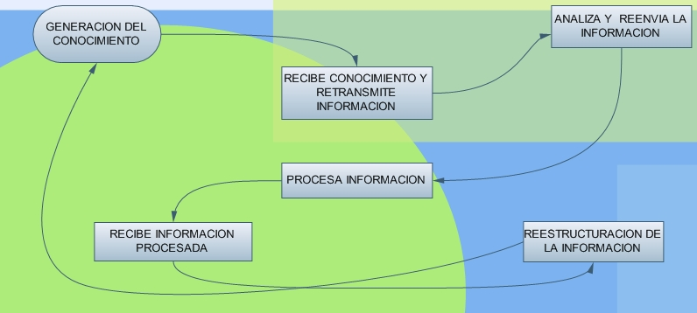

Fuente: Elaboración Propia

***Elabore los siguientes Productos gráficos***

***2.1 Mentefacto (tema: significado básico de un sistema de información)***

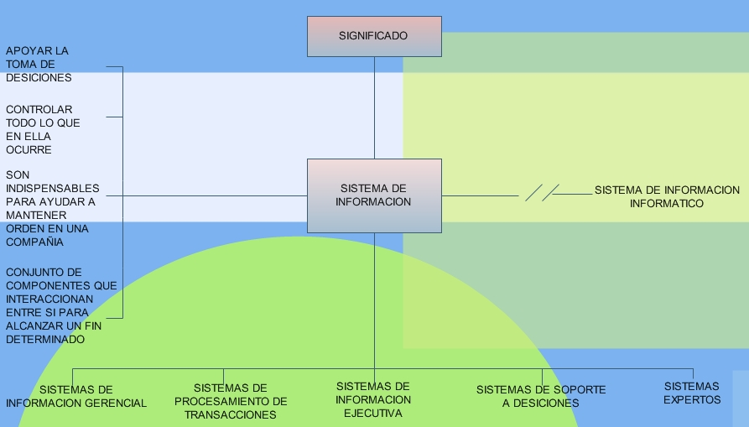

Fuente: Elaboración Propia

***2.2 Mapa mental (tema: la buena gerencia del conocimiento como resultado de una buena toma de decisiones)***

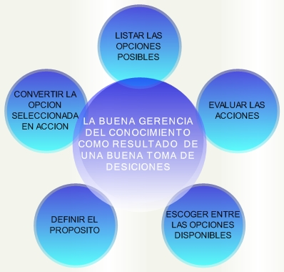

Fuente: Elaboración propia

***2.3 Mapa conceptual (tema: El conocimiento tácito como apoyo a la gran labor que desarrolla el ser humano)***

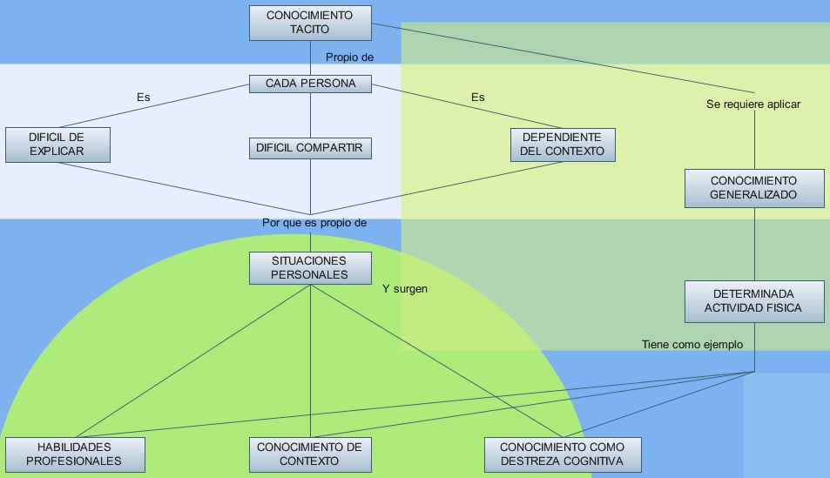

Fuente: Elaboración propia

***2.4 Árbol de decisión (tema: la información como principal activo de la organización)***

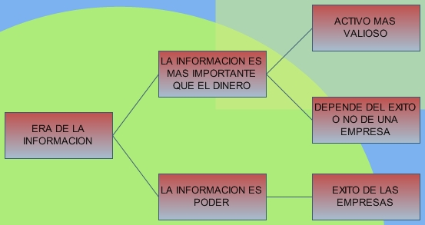 Fuente: Elaboración propia

***2.5 Cono del aprendizaje (tema: El ser humano como elemento principal de la organización)***

Conocimiento Tácito

Conocimiento Explicito

Manejo de la información

Pensamiento sistémico

Trabajo en equipo

***2.6 Diagrama causa – efecto (tema: la motivación 2.6 Diagrama causa – efecto (tema: la motivación como factor primordial en el rendimiento positivo de los integrantes de una organización)***

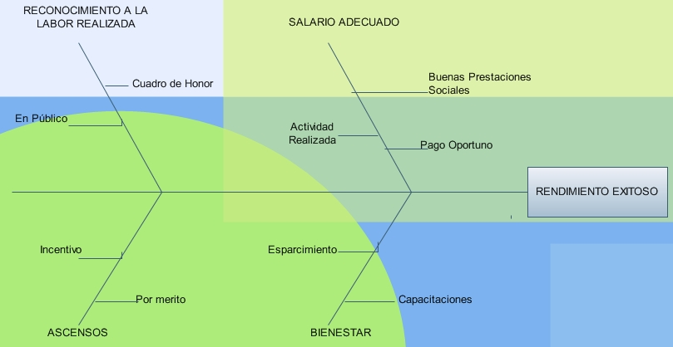

Fuente: Elaboración Propia

***2.7 Arreglo matricial (tema: naturaleza de la mente humana)***

Consciente

Subconsciente

Supraconsciente

Distinta al Cerebro

*Desarrolla*

Fracasos

Exitos

Emociones

Memoria

Paz interior

Memoria

Inteligencia

Lenguaje

Creacion

Cultura

Pensamiento

*Depende*

*Dividida*

***2.8 Cuadro comparativo (tema: sistemas, organización y capital humano)***

|  |  |  |  |
| --- | --- | --- | --- |
| **TIPO** | | | |
| **Característica** | **Sistemas** | **Organización** | **Capital Humano** |
| Metas | Producir teorías y  formulaciones  conceptuales | Mantenerse a la  vanguardia de los  cambios organizacionales | Capacitación permanente |
| Beneficios dirigidos a | Gerentes, ejecutivos | Gerentes, ejecutivos | Empleados |
| Beneficios deseados | Posicionamiento de la  empresa | Reconocimiento | Ascensos,  reconocimientos |
| Tipo de control por la autoridad | Interno | Interno | Interno |
| Incentivos | Económicos | Económicos | Ascensos |
| Evaluación | Metas | Objetivos | desempeño |

***2.9 Diagrama de venn (tema: la era del conocimiento y el capital intelectual)***

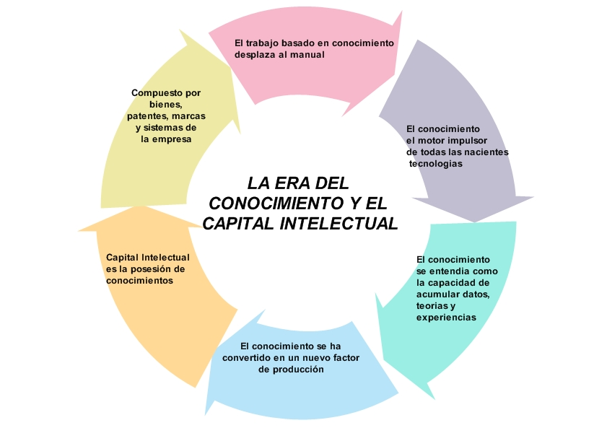

***3. Describa el Perfil que debe tener un excelente gerente del conocimiento.***

Los perfiles gerenciales son un conjunto de capacidades y conocimientos que una persona posee para realizar las actividades de administración y liderazgo en el rol de gerente de una organización.

Entre estos perfiles se encuentran:

* Manejo de recursos humanos
* Gestión de tiempo
* Capacidad de análisis
* Capacidad de negociación
* Gestión de proyectos
* Toma de decisiones
* Trabajo en equipo

Existen tres grandes grupos de habilidades gerenciales que debe dominar un gerente para ser exitoso:

* Habilidades técnicas: involucra el conocimiento y experticia en determinados procesos, técnicas o herramientas propias del cargo o área específica que ocupa.
* Habilidades Humanas: se refiere a la habilidad de interactuar efectivamente con las personas. Un gerente interactúa y coopera principalmente con los empleados a su cargo; muchos también tienen que tratar con clientes, proveedores, aliados, etc.
* Habilidades Conceptuales: Se trata de la formulación de ideas, entender relaciones abstractas, desarrollar nuevos conceptos, resolver problemas en forma creativa, etc.

Dependiendo del nivel gerencial, se vuelve más o menos importante las distintas habilidades

1. ***Conclusiones (mínimo 4)***
2. El proceso de conocer ocurre mediante la relación que se establece entre un sujeto que conoce y un objeto conocido. El conocimiento es un modelo más o menos organizado de concebir el mundo y de dotarlo de cierta características que resultan en primera instancia de la experiencia personal de sujeto que conoce.
3. El conocimiento que una persona adquiere de la realidad difiere de acuerdo a la forma como aborda dicha realidad. Por lo que existe conocimiento vulgar, cotidiano o espontáneo el cual se adquiere sin ningún proceso planificado y sin la utilización de medios especialmente diseñados. Dicho conocimiento es acrítico y se queda en el nivel de las apariencias.
4. El conocimiento es una construcción mental respecto de los hechos y fenómenos, ya que no solamente se interpreta a través de conceptos y categorías lingüísticas denominadas construcciones sociales, sino también con la ayuda de las presunciones, experiencia contexto, social, educación, prejuicios, etc.
5. El conocimiento cotidiano constituye una organización de nociones empíricas, puesto que la ciencia misma no puede estar totalmente aislada del contexto social y cultural en la cual se sitúa y desarrolla.

**Referencias**

<http://catedrainnovacion.ucr.ac.cr/librocid.pdf>

<http://www.gestiopolis.com/canales/gerencial/articulos/43/sgc.htm>

<http://www.aulafacil.com/estrategia/Lecc-31.htm>

<http://manuelgross.bligoo.com/20110510-analisis-estrategico-recursos-y-capacidades-organizacionales>

<http://www.stockergroup.com/files/file/KM_ES.pdf>

<http://www.iue.edu.co/documents/emp/gestionConocimiento.pdf>

<http://www.monografias.com/trabajos21/gestion-tecnologica/gestion-tecnologica.shtml>

http://grupos.emagister.com/debate/habilidades_que_debe_tener_un_gerente_del_siglo_xxi/6552-173265#nuevoPost